Bissara ou velouté de pois cassés
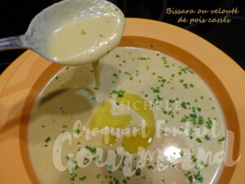 Pour 6 à 8 Croquants-Gourmands
- 410 g de pois cassés
- 1 oignon
- 2 gousses d'ail
- 1 tablette de bouillon de volaille
- 2 l d'eau (1)
- 1 càc de paprika
- 1 càc de cumin en poudre
- 100 g de crème liquide (3)
- huile d'olive
- sel & poivre du moulin
- persil haché
Rincer les pois cassés et les égoutter soigneusement.
Éplucher et émincer l'oignon et l'ail dégermé.
Faire blondir l'oignon dans un filet d'huile chaude.
Ajouter les pois cassés, l'ail et les épices et laisser revenir quelques minutes en remuant.
Verser l'eau (1) et la tablette de bouillon.
Porter à ébullition puis laisser cuire à frémissement pendant 1 heure environ
Jusqu'à ce que les légumes s'écrasent (2).
Ajouter la crème (3), rectifier l'assaisonnement et mixer finement.
Servir bien chaud, parsemé de persil haché et avec un filet d'huile d'olive.

